ΘΕΜΑ 2
2.1.
2.1.Α. Σωστή απάντηση είναι η (α)
Μονάδες 4
2.1.B.
Από το διάγραμμα που μας δίνεται συμπεραίνουμε ότι: $υ_{1}=+5\frac{m}{s}, υ_{2}=-5\frac{m}{s}, υ_{1}^{'}=-11\frac{m}{s}, υ_{2}^{'}=-1\frac{m}{s}$ Η κρούση δεν είναι πλαστική γιατί οι ταχύτητες των σωμάτων μετά την κρούση είναι διαφορετικές.
Κατά την κρούση το σύστημα θεωρείται μονωμένο. Εφαρμόζουμε Αρχή Διατήρησης της ορμής.
$${\vec{p}}_{πριν}={\vec{p}}_{μετά} ⇒m_{1}υ_{1}+m_{2}υ_{2}=m_{1}υ_{1}^{'}+m_{2}υ_{2}^{'} ⇒5m_{1}-5m_{2}=-11m_{1}-m_{2} ⇒4m_{1}=m_{2} (1)$$
Αν η κινητική ενέργεια του συστήματος πριν την κρούση, $Κ_{πριν}$, είναι ίση με την κινητική ενέργεια του συστήματος μετά την κρούση, $Κ_{μετά}$, η κρούση είναι ελαστική. Σε αντίθετη περίπτωση η κρούση είναι ανελαστική.
$$Κ_{πριν}=\frac{1}{2}m_{1}υ_{1}^{2}+\frac{1}{2}m_{2}υ_{2}^{2} ⇒ Κ_{πριν}=\frac{25}{2}m_{1}+\frac{25}{2}m_{2} \underset{⇒}{(1)} Κ_{πριν}=\frac{125}{2}m_{1} \left(SI\right) (2)$$
$$Κ_{μετά}=\frac{1}{2}m_{1}υ_{1}^{'2}+\frac{1}{2}m_{2}υ_{2}^{'2} ⇒ Κ_{μετά}=\frac{121}{2}m_{1}+\frac{1}{2}m_{2} \underset{⇒}{(1)} Κ_{μετά}=\frac{125}{2}m_{1} \left(SI\right) (3)$$
Από τις σχέσεις (2) και (3) προκύπτει ότι η κρούση είναι ελαστική.
Μονάδες 8
2.2.
2.2.Α. Σωστή απάντηση είναι η (γ)
Μονάδες 4
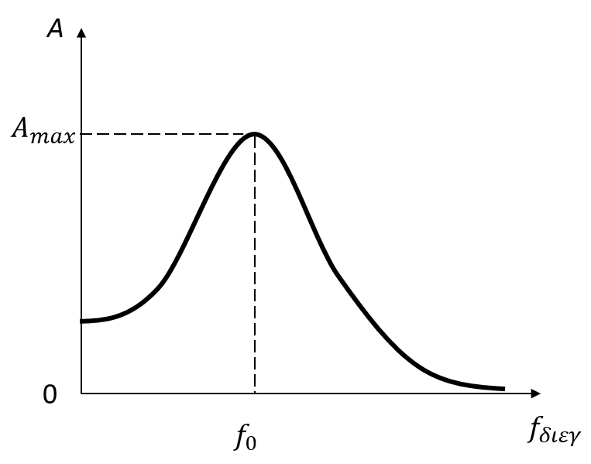
2.2.B. Η συχνότητα του τροχού-διεγέρτη είναι αντίστροφα ανάλογη της περιόδου του, $f_{διεγ}=\frac{1}{Τ_{διεγ}}$. Όταν η περίοδος του διεγέρτη είναι πολύ μεγάλη, $Τ_{διεγ}→∞$, η συχνότητά του $f_{διεγ}→0$. Μειώνοντας σταδιακά την περίοδο του διεγέρτη μέχρι να πάρει πάρα πολύ μικρές τιμές, $Τ_{διεγ}→0$, η συχνότητά του αυξάνεται σταδιακά προς πολύ μεγάλες τιμές και τελικά $f_{διεγ}→∞$.
Το σύστημα έχει ιδιοσυχνότητα $f_{0}$ και εκτελεί εξαναγκασμένη ταλάντωση με τη συχνότητα του διεγέρτη. Καθώς η συχνότητα του διεγέρτη αυξάνεται, το πλάτος Α της ταλάντωσης αυξάνεται, παίρνει τη μέγιστη τιμή για $f_{διεγ}=f_{0}$, ενώ στη συνέχεια το πλάτος μειώνεται τείνοντας ασυμπτωτικά στο μηδέν.
Στο διπλανό διάγραμμα φαίνεται η μεταβολή του πλάτους με τη συχνότητα του διεγέρτη.

Μονάδες 9

